# Реформация баланса в 1С 8.3 Бухгалтерия — пошаговая инструкция, проводки, закрытие счетов 90, 91, 99

Аннотация: Статья рассматривает процедуру реформации баланса в программе 1С 8.3 Бухгалтерия как заключительный этап формирования финансового итога организации. Автор объясняет, что реформация баланса проводится ежегодно и включает закрытие аналитических счетов доходов и расходов 90 и 91. В отличие от синтетических счетов, которые закрываются ежемесячно, аналитические счета сохраняют информацию в течение года и закрываются в конце года при проведении реформации.

Время начала абзаца: 00:00:06

Процедура реформации баланса в программе 1С 8.3 Бухгалтерия является заключительным шагом в формировании финансового итога деятельности организации. Ежегодно выполняется реформация баланса, которая включает закрытие аналитических счетов доходов и расходов 90 и 91. В отличие от синтетических счетов, которые закрываются ежемесячно при подведении итогов, аналитические счета накапливают информацию на протяжении года и закрываются в конце года при проведении реформации.

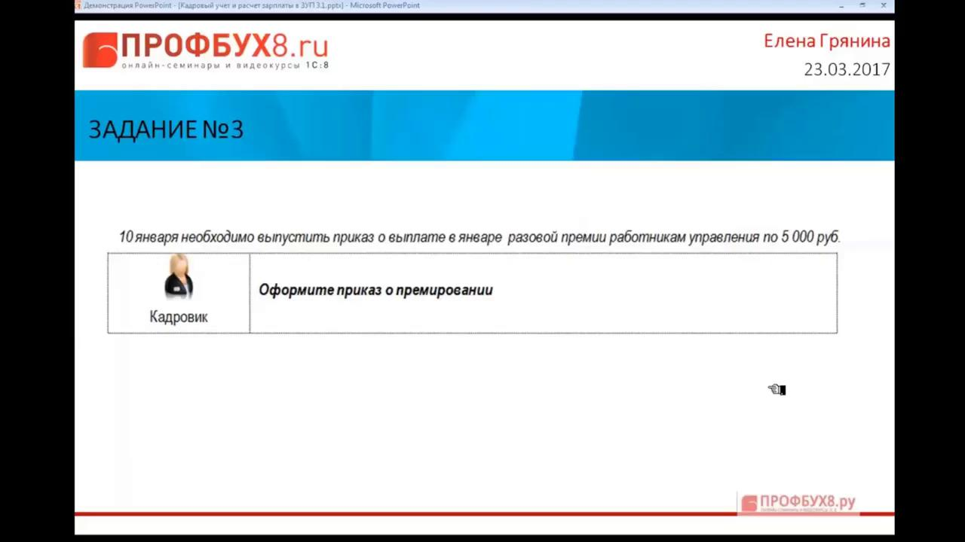

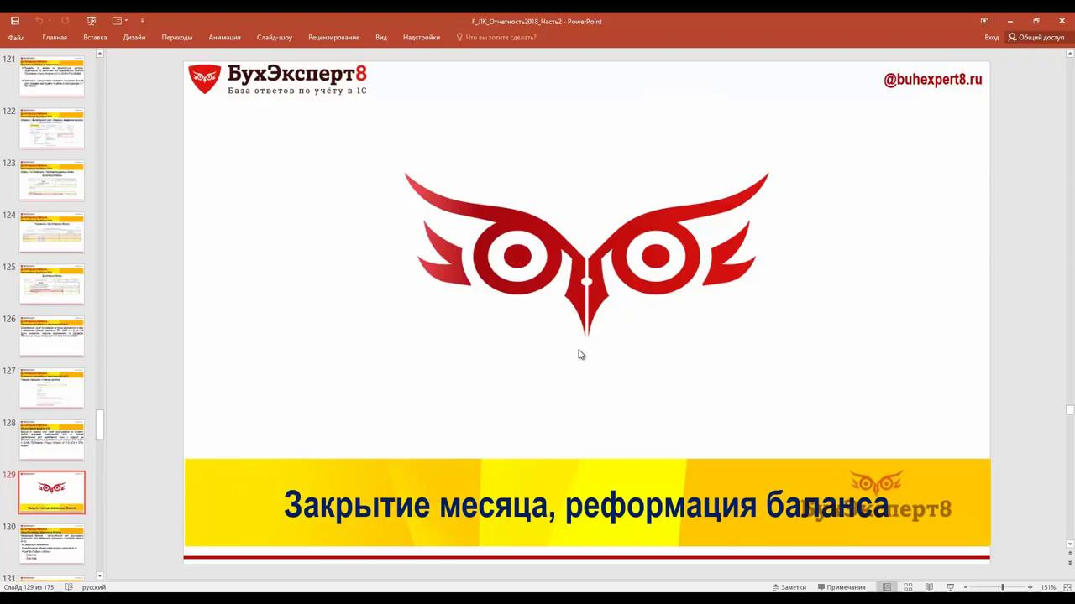

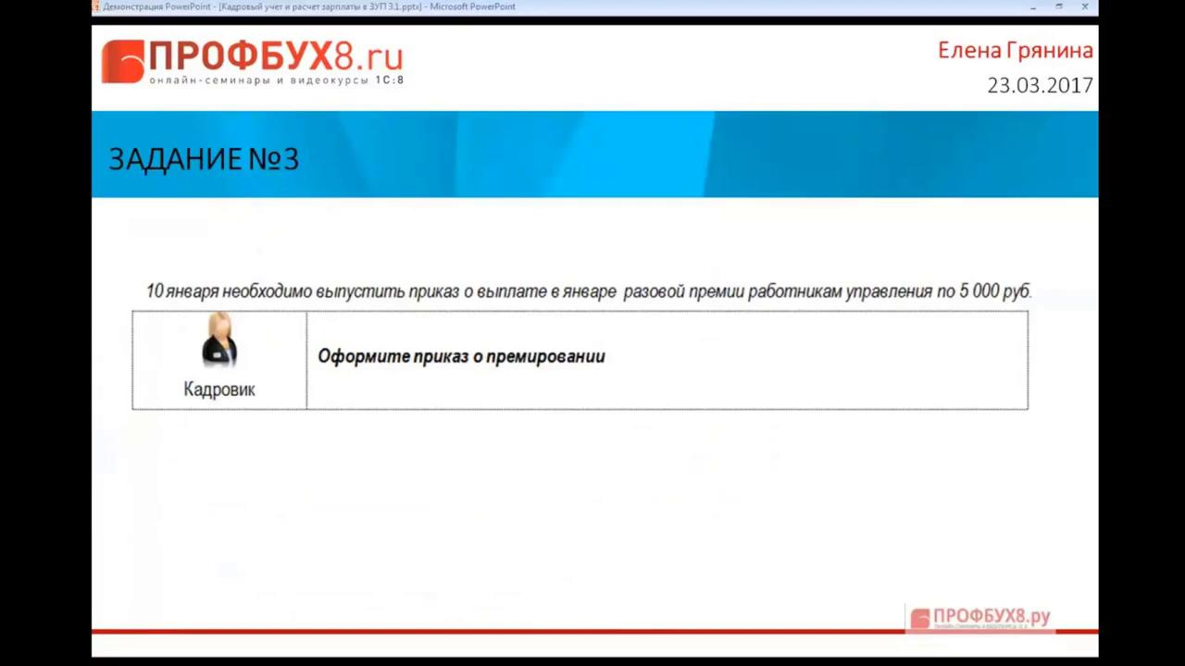

Время начала абзаца: 00:00:53

Переформулированный текст:   
  
Заключительным этапом реформации баланса в программе 1С 8.3 Бухгалтерия является закрытие счета №99. На данном счете суммируются все финансово-хозяйственные результаты, полученные как от основной деятельности, так и от прочих доходов и расходов. Затем эти результаты переносятся в кредит на счет №84, в случае получения прибыли, или в дебет на счет №84, если убыток.

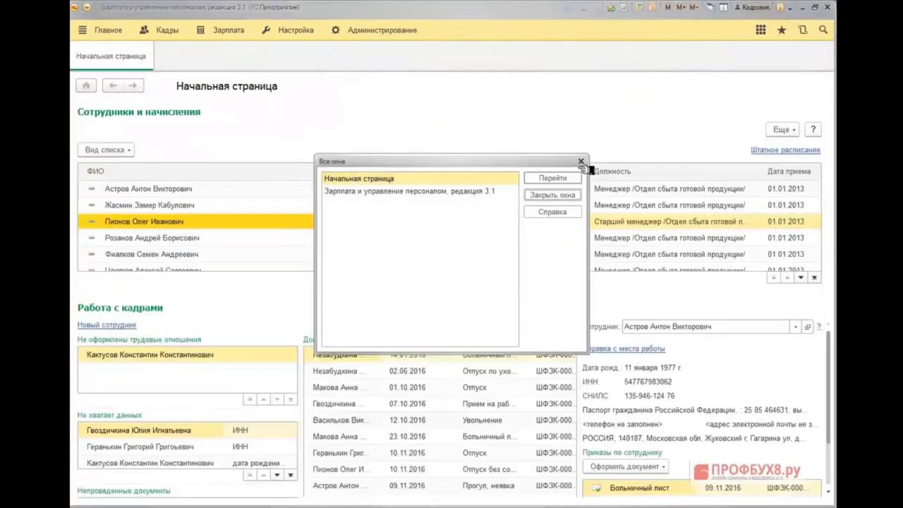

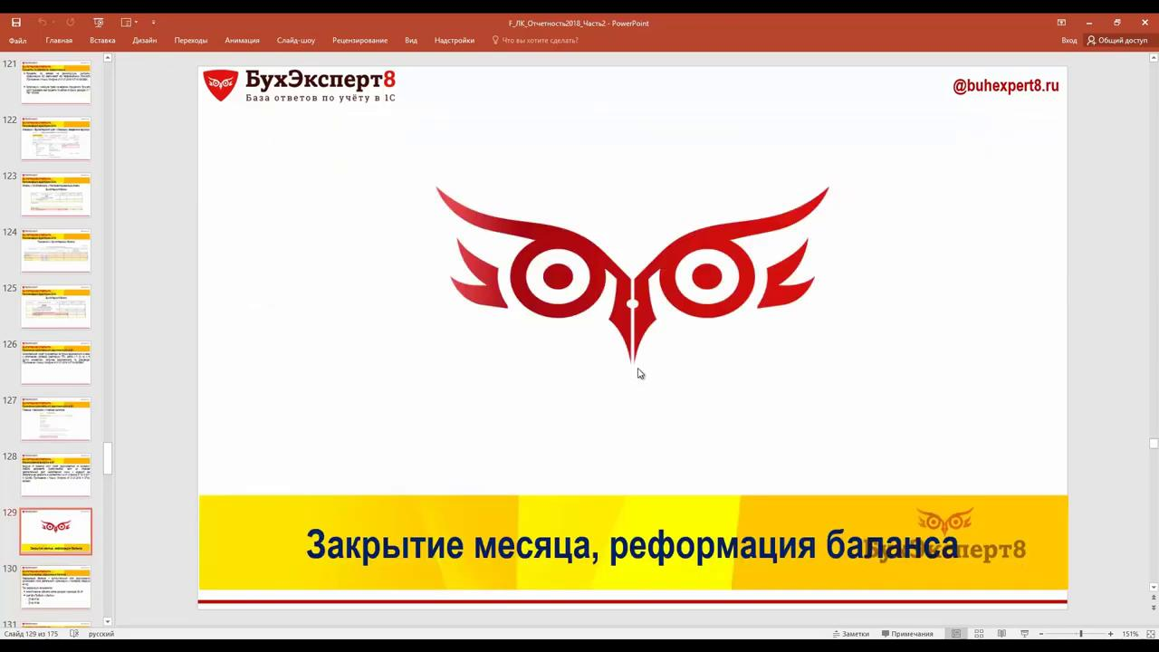

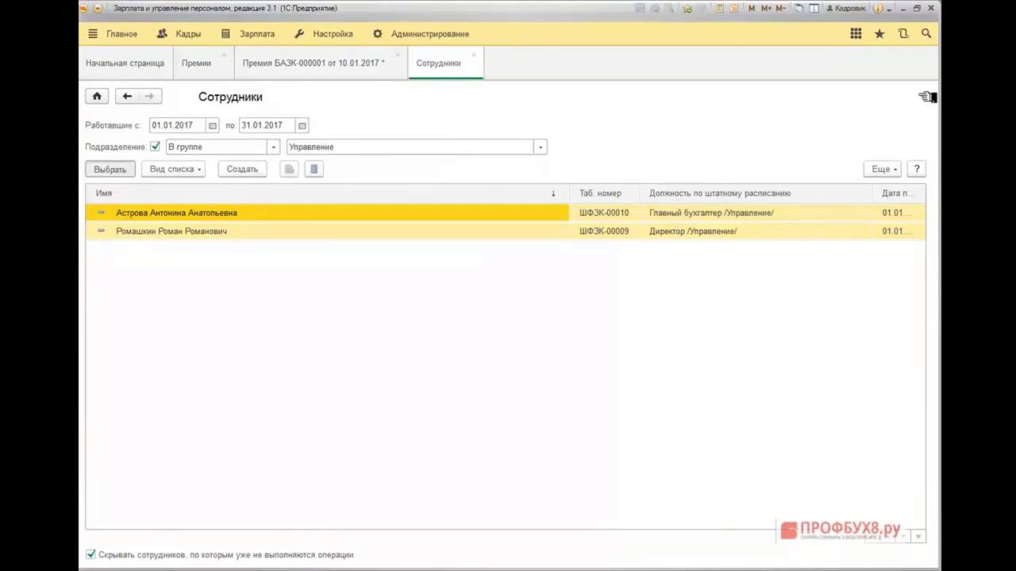

Время начала абзаца: 00:01:20

В данной статье представлена подробная инструкция по реформации баланса в программе 1С 8.3 Бухгалтерия. В ней рассмотрены шаги, связанные с проводками и закрытием счетов 90, 91 и 99. Для наглядности приведена оборотно-сальдовая ведомость, где видно, какие показатели учитываются и как они влияют на чистую прибыль. Сначала закрывается первый счет, где производится расчет и вычет налога на прибыль и аналогичных платежей. Если организация имеет прибыль, она уменьшается, а если был убыток, то он увеличивается. Далее представлены рекомендации по подготовке к реформации баланса, включая инвентаризацию активов и проведение операций по закрытию месяца. Также описаны различные проверки, которые рекомендуется выполнить перед реформацией, такие как проверка экспресс и проверка бухгалтерского учета.

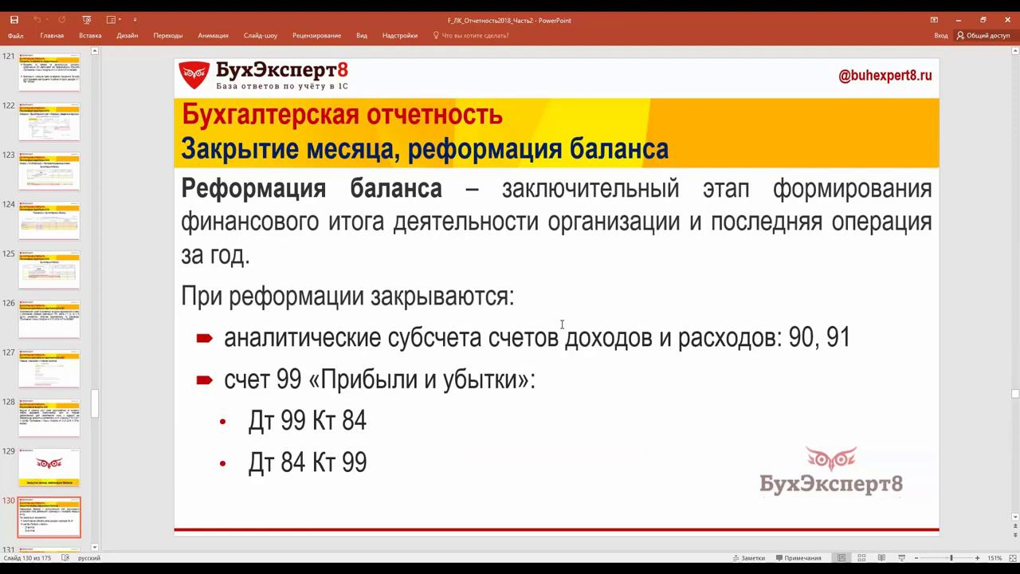

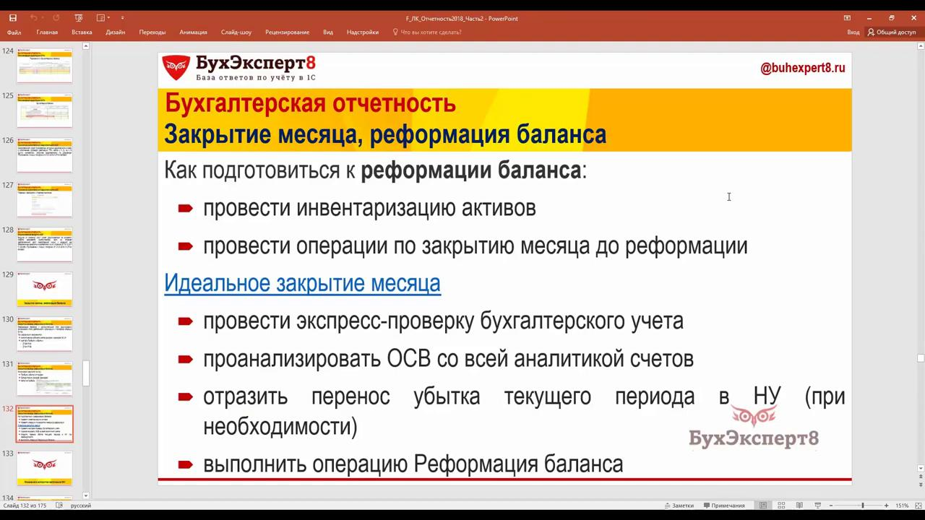

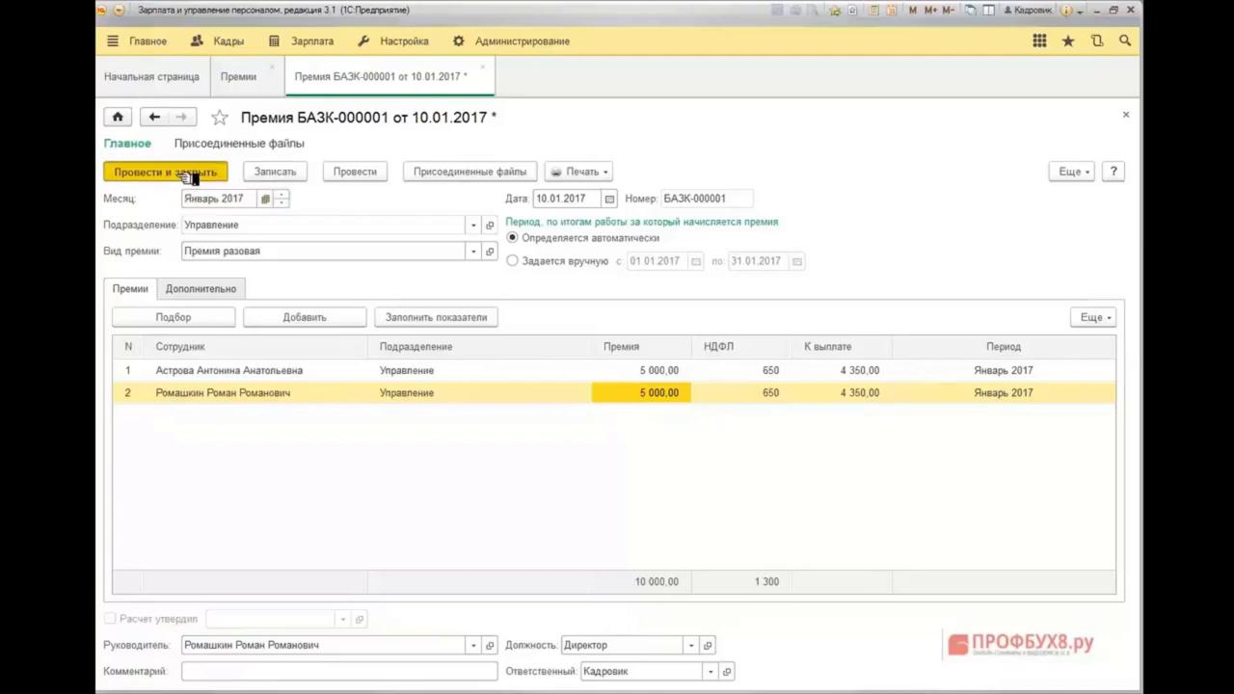

Время начала абзаца: 00:03:03

В разделе отчетов "Анализ учета с учетом экспресс-проверки" можно обнаружить возможные ошибки, которые могли быть допущены в процессе работы. Необходимо настроить только бухгалтерский учет для проведения анализа. При желании, можно установить флаги для проведения общего анализа по всей программе, но нас в данном случае интересует именно анализ бухгалтерского учета. Если имеются ошибки, программа сообщит о них, а также предоставит возможность проверить эти несоответствия с помощью экспресс-проверки, о которой детально рассказывала Ольга Шерст на семинаре в прошлом году по закрытию месяца и года с реформацией баланса. Следующим шагом будет печать и анализ оборотно-сальдовой ведомости с особенным вниманием к областям с отметкой "краснота", потому что может быть незакрытые аналитические счета. Затем мы переносим убыток текущего периода и, убедившись в правильности финансового результата, отражаем его в налоговом учете. Вот и все, ваша задача - реформация баланса будет завершена.





